Среднесрочный прогноз возникновения ЧС на июль 2017 года

Прогноз подготовлен на основе информации «КЦГМС» филиала ФГБУ «Северо-Кавказское УГМС», ФГБУ «СЦГМС ЧАМ», Кубанского БВУ, Государственного управления ветеринарии Краснодарского края, филиала ФГУ «Россельхозцентр» по Краснодарскому краю, Управление Федеральной службы по надзору в сфере защиты прав потребителей и благополучия человека по Краснодарскому краю.

1. Обстановка.
1.1. Чрезвычайные ситуации.
За прошедший период на территории Краснодарского края произошли 3 чрезвычайные ситуации природного характера муниципального уровня –сильные осадки в МО Кущевский район; выпадение крупного града в МО Мостовский район; смыв левобережного подхода к мосту, а также подтопление придомовых территорий в результате подъема уровня воды в реке Угольная на территории МО Мостовский район.
10 июня в МО Кущевский район в ст. Кущевской прошли осадки в виде дождя (в период с 15.07 по 16.37 выпало 80 мм). Из-за неисправной ливневой системы были подтоплены 10 домовладений (вода заходила в домовладения от 5-20 см) и 13 придомовых территорий.
Распоряжением главы Кущевского сельского поселения № 98-р от 10.06.2017 с 19.00 10.06.2017 на территории ст. Кущевской введен режим «ЧС».
27 июня в МО Мостовской район на территории Псебайского городского поселения в следствие прохождения грозового фронта отмечалось выпадение града диаметром 50 мм. В результате были повреждены кровли 46 частных домовладений. Погибших и пострадавших нет.
Постановлением главы Псебайского г/п №163 от 27.06.2017 с 21.00 27.06.2017 на территории Псебайского г/п введен режим функционирования «Чрезвычайная ситуация».
28 июня в МО Мостовский район в результате прошедших обильных осадков в виде дождя произошел подъем уровня р.Угольная что привело к смыву левобережного подхода к мосту по ул. Ленина и подтоплению 10 огородов.
Постановлением главы МО Мостовской район №730 от 28.06.2017 внесены изменения в Постановление главы МО Мостовской район № 512 от 24.06.2017 о введении режима «ЧС» на территории Мостовского района (добавлены: с. Соленое, Андрюковского с/п).

1.2. Метеорологическая обстановка.

В течение периода на всей территории края отмечалась теплая погода. Повсеместно прошли дожди, местами сильные, в отдельных пунктах очень сильные (ОЯ), сопровождаемые выпадением града и шквалистым усилением ветра. Местами в крае сохранялась пожароопасность 4 класса (НЯ).

По данным метеостанции Кущевская (МО Кущевский район) в период с 15-07 до 16-37 10.06.2017г. наблюдался очень сильный дождь с грозой и усилением ветра до 15 м/с, количество осадков составило 80 мм (ОЯ).

По данным ГП Смоленская (МО Северский район) в период с 15-00 до 17-00 10.06.2017г. наблюдался очень сильный дождь с грозой, количество осадков составило 67,7 мм (ОЯ).
11 июня в МО г.Геленджик отмечалось загорание лесной подстилки площадью 1 га на склоне горы между бухтой Инал и Дельфинья. Погибших и пострадавших нет. В течение нескольких часов возгорание было полностью ликвидировано.

16 июня по данным метеостанции Джубга (МО Туапсинский район) в период с 18.03 до 18.13 наблюдался смерч над поверхностью воды. Сместился на юго-восток и разрушился над морем.

23 июня:

По данным аэрологической станции Туапсе (МО Туапсинский район) в период с 20.00 до 20.10 мск в юго-западном направлении на расстоянии 5-7 км от берега наблюдался смерч над поверхностью воды, который впоследствии разрушился над морем, не достигнув береговой линии.

По данным гидрологического поста Бурное (МО Мостовский район) в период с 14.00 до 16.00 наблюдался сильный дождь (количество осадков 45,7 мм) сопровождаемый грозой и градом.

По данным метеорологической станции Джубга (МО Туапсинский район) в период с 10.10 до 11.05 мск наблюдался сильный ливень, количество осадков 43 мм (ОЯ).

24 июня по данным метеорологической станции Ейск (МО Ейский район) в период с 18.15 до 19.15 наблюдался ливень с грозой, количество осадков составило 33 мм (ОЯ).

25 июня по данным метеорологической станции Джубга (МО Туапсинский район) в период с 03.55 до 04.50 наблюдался сильный ливень, количество осадков составило 30 мм (ОЯ), всего выпало 53 мм.

29 июня по данным метеостанции Тимашевск, в период с 15 ч 19 мин до 16 ч 19 мин наблюдался сильный ливень с грозой, количество осадков составило 40 мм (ОЯ), сопровождался градом в период с 15 ч 13 мин до 15 час 39 мин, диаметром 12 мм.
Среднемесячная температура воздуха по краю (по состоянию на 30.06.2017) была в норме и составила +20,3^{о}С. Количество осадков по краю было ниже нормы и составило 60 мм (78 % нормы).
1.3. Гидрологическая обстановка.
В течение прошедшего периода на водных объектах края с связи с отмечавшимися сильными осадками, учетом времени добегания, высоким уровнем грунтовых вод на юго-западных, юго-восточных притоках бассейна р.Кубань и реках Черноморского побережья наблюдались подъемы уровней воды, местами с достижением отметок НЯ.
В связи с сохранением увеличенного сбросного режима из Краснодарского водохранилища в первой и второй декадах периода в нижнем течении р.Кубань и на р.Протока наблюдался повышенный фон уровней воды.
По данным гидрологического поста Лабинск р.Лаба в МО Лабинский район 12.06.2017г. в 12-00 наблюдался подъем уровня воды с превышением отметки неблагоприятного явления и составлял 581 см (НЯ 570). Через 4 часа уровень воды опустился ниже отметки НЯ и составил 567 см.
В 04-57 15.06.2017 в МО Лабинский район в Вознесенском с/п в связи с резким подъемом уровня воды в р.Грязнуха произошел выход воды из русла реки. В результате в х.Северный было подтоплено 1 домовладение, эвакуация населения не проводилась.

Водность реки Кубань в первой и второй декадах июня была выше средней многолетней нормы.
Уровень воды в Краснодарском водохранилище в течение месяца был выше отметки НПУ. Среднемесячный приток воды в Краснодарское водохранилище в июне был выше нормы и составил 860 м³/с (норма 760 м³/с). 01.06.2017 максимальный приток воды в водохранилище составлял 1130 м³/с. Среднемесячный сброс из Краснодарского водохранилища в течение июня был выше нормы и составил 940 м³/с (норма 700 м³/с). Максимальный сброс наблюдался 2, 3, 5.06.2017г. и составил 1150 м³/с.

1.4. Геологическая обстановка:
6 июня:
В МО г.Сочи в Адлерском районе на автодорогу «Альпика Сервис-Роза Хутор» сошла грязекаменная масса объемом около 30 м³. Погибших и пострадавших нет. Дорога была полностью расчищена.
16 июня в МО Апшеронский район в связи с активизацией эрозионно-оползневого процесса по левому берегу русла реки Пшеха в районе переулка Гравийный города Апшеронск постановлением главы Апшеронского г/п Апшеронского района №277 на территории района введен режим функционирования «Повышенная готовность». Проводятся берегоукрепительные мероприятия.

1.5. Сейсмическая обстановка:
16 июня геофизической службой РАН г. Обнинск (сейсмостанция) зафиксировано сейсмособытие магнитудой 4,2 у.е. в эпицентре. Толчки на суше ощущались населением МО гг.Анапа, Новороссийск. Жертв и разрушений нет, все объекты экономики функционировали в штатном режиме.
17 июня геофизической службой РАН г. Обнинск (сейсмостанция) зафиксировано сейсмособытие в Черном море, в 15 км. от п. Витязево (МО г.Анапа) на глубине 10 км, магнитудой 3,5 у.е. в эпицентре. Толчки на суше не ощущались. Жертв и разрушений нет, все объекты экономики функционировали в штатном режиме.

1.6. Техногенная обстановка.
За прошедший период на территории Краснодарского края произошло 45 происшествий техногенного характера, не достигших критериев ЧС:
8 аварий на водоводах:
7 июня в МО Темрюкский район произошла авария на магистральном водоводе В результате без водоснабжения осталось 10 590 человек, СЗО – 6. Вечером того же дня водоснабжение было полностью восстановлено.
8 июня
В МО Темрюкский район произошла авария на магистральном водоводе. В результате без водоснабжения осталось 37 000 человек, СЗО – 44. Вечером того же дня водоснабжение было восстановлено в полном объеме. Позднее, в 100 метрах от проводимых работ, на этом же водоводе вновь был обнаружен порыв. В 13.50 09.06.2017 восстановительные работы были завершены.
В МО Темрюкский район в связи с аварией на магистральном водоводе без водоснабжения осталось 6 426 человек, СЗО – 7. Вечером того же дня водоснабжение было восстановлено в полном объеме.
13 июня в МО г.Сочи произошла авария на водоводе. В результате без водоснабжения осталось 950 человек, СЗО – 1. Вечером того же дня водоснабжение было восстановлено в полном объеме.
14 июня в МО Староминский район произошла авария на магистральном водоводе. В связи с технической необходимостью было снижено давление подачи водоснабжения (на 45 %) населению 3 населенных пунктов, всего без водоснабжения осталось 3 500 человек, СЗО – 3. В течение нескольких часов аварийно-восстановительные работы были полностью завершены
16 июня:
В МО Темрюкский район произошла авария на магистральном водоводе. Всего без водоснабжения осталось 4 719 человек, СЗО – 5. Вечером того же дня водоснабжение было восстановлено.
В МО г.Сочи в связи с аварией на водоводе без водоснабжения остались несколько улиц в Центральном районе, всего - 300 человек, СЗО – нет. Вечером того же дня водоснабжение было восстановлено в полном объеме.
19 июня в МО г.Сочи проводились аварийные работы на водопроводе. В результате этого временно без холодного водоснабжения осталось 2 000 человек, СЗО – нет. Вечером того же дня водоснабжение было восстановлено в полном объеме.
1 авария на объектах энергетики:
6 июня в МО г.Краснодар произошло аварийное отключение высоковольтной линии. В результате без электроснабжения осталось 63 000 человек, 60 СЗО, а также произошли сбои в работе аэропорта, задержано 6 рейсов. В течение нескольких часов энергоснабжение было полностью восстановлено.
4 крупных бытовых пожара:
1 июня в МО г.Краснодар произошло загорание здания на территории Компрессорного завода. Погибших нет, пострадал 1 человек. В течение нескольких часов пожар был ликвидирован.
6 июня в МО г.Армавир в здании кислородно-наполнительного пункта произошел взрыв кислородного баллона с последующим горением. В течение нескольких часов возгорание было полностью ликвидировано. В результате происшествия погиб 1 человек, повреждена кровля около 10 м², наружная стена и внутренняя перегородка.
8 июня в МО г.Новороссийск произошло возгорание на нефтебазе. В результате пожара пострадал 1 человек. В течение нескольких часов возгорание было полностью ликвидировано.
25 июня в МО г.Краснодар произошло возгорание на площади 200 м² частного домовладения. В течение нескольких часов возгорание было полностью ликвидировано. Погибших и пострадавших нет.
6 крупных ДТП:
5 июня в МО г.Сочи из открывшегося багажника автомобиля выпали двое несовершеннолетних детей. В результате происшествия погибших нет, госпитализирован 1 ребенок.
10 июня в МО Славянский район произошло столкновение легкового автомобиля Форд «Фокус» и легкового автомобиля Тойота «Камри». В результате ДТП погибло 2 человека, пострадало 6 человек, из них 2 детей.
13 июня в МО Кавказский район произошло столкновение частного рейсового микроавтобуса «Мерседес Спринтер» и грузового автомобиля «КАМАЗ». В результате ДТП погибших нет, пострадало 3 человека.
25 июня в МО Туапсинский район произошло ДТП с участием вахтового автобуса «ПАЗ» и легкового автомобиля «Опель». В результате ДТП погибших нет, пострадало 6 человек, из них 1 ребенок.
26 июня в МО Павловский район произошло ДТП с участием 2 легковых автомобилей: Лада «Приора» и ВАЗ 2115. Позднее в столкнувшиеся автомобили был допущен наезд еще двух легковых автомобилей: ВАЗ 2114 и Део Нексия. Всего в ДТП участвовало 4 легковых автомобиля. В результате ДТП погибло 4 человека, пострадало 3 человека.
26 июня в МО г.Сочи на пешеходном переходе автобусом был совершен наезд на 3-х пешеходов. В результате 1 человек погиб, пострадало 2 человека, в том числе 1 ребенок.
ВОП: в течение июня отмечалось 26 случаев обнаружения ВОП на территории муниципальных образований: Кореновский район – 1, Крымский район – 6, Мостовский район – 1, Новокубанский район – 1, Северский район – 2, Славянский район – 1, Староминский район – 1, Темрюкский район – 4, Тимашевский район – 1 и гг.Армавир – 1, Геленджик – 1, Новороссийск – 6.
1.6.1. Обстановка по пожарам: в течение июня в крае произошло 203 пожара, в результате пострадало 282 человека, 5 – погибло в том числе 1 ребенок.
1.6.2. ДТП: в течение июня на автомобильных дорогах края произошло 472 ДТП, в результате которых пострадало 605 человек в том числе 1 ребенок, 81 – погиб, в том числе 3 ребенка.
1.7. Радиационная, химическая и бактериологическая обстановка: в норме.
1.8. Биолого-социальная обстановка:
2 июня в МО Северский район в районе ст.Калужская две женщины пошли в лес и заблудились. В 00-42 04.06 2017 пропавшие были обнаружены спасателями. Медицинская помощь не требовалась. Состояние здоровья удовлетворительное.
7 июня в МО г.Горячий Ключ в районе х.Веселый пошел в лес и заблудился Лыскин А.А (1976 г.р). Проводились поисково-спасательные мероприятия. В 09.00 08.06.2017 гр. Лыскин А.А. был обнаружен спасателями, состояние здоровья удовлетворительное.
8 июня в МО Северский район в ст.Калужская пошли в лес за грибами и заблудились две женщины. Проводились поисково-спасательные мероприятия. С заблудившимися поддерживалась мобильная связь. В 08.45 09.06.2017 потерявшиеся самостоятельно вышли из леса, в медицинской помощи не нуждались.
16 июня в МО Апшеронский район мужчина вышел из дома в сторону х.Малько за грибами и не вернулся. В 20.15 16.06.2017 мужчина вышел из леса самостоятельно, в медицинской помощи не нуждался.
18 июня в МО Белореченский район в ходе сбора грибов заблудились 3 женщины. В 07.00 19.06.2017 спасатели обнаружили потерявшихся в лесном массиве в удовлетворительном состоянии, в мед. помощи не нуждались.
24 июня:
В МО г.Сочи проводились поисково-спасательные работы курсанта военного училища ПВО который не выходит на связь с 15.06.2017, ушел один без телефона. Поиски продолжаются.
В МО г.Сочи потерялись в лесном массиве 2 человека. По состоянию на 08.00 27.06.2017 пропавшие обнаружены спасателями, состояние здоровья удовлетворительное.
25 июня:
В МО г.Горячий Ключ в лесном массиве потерялся мужчина. По состоянию на 11.00 26.06.2017 мужчина обнаружен спасателями, состояние здоровья удовлетворительное.

Происшествия на водных объектах: за прошедший период (с 1 по 30 июня) на водных объектах края утонуло 17 человек в том числе 1 ребенок.
10 июня в МО Ейский район в ст. Должанской на конечности косы Долгая унесло человека в море. Поиски результатов не дали.
1.8.2. Эпидемиологическая обстановка: в норме.
1.8.3. Эпизоотическая обстановка: в норме.
1.8.4. Фитосанитарная обстановка: на территории Краснодарского края отмечается увеличение количества сельскохозяйственных вредителей.

2. Оправдываемость
Оправдываемость ежедневных прогнозов чрезвычайных ситуаций и экстренных предупреждений за июнь месяц составила – 98,4%.

3. Прогноз природных явлений на июль
3.1. Ориентировочный прогноз погоды на июль по Краснодарскому краю по данным «КЦГМС» филиала ФГБУ «Северо-Кавказское УГМС»:
1-10.07 – В середине и конце декады местами кратковременный дождь, гроза. Ветер преимущественно восточных направлений, в середине декады юго-западный, западный слабый и умеренный, при грозах сильный порывистый. Температура воздуха ночью 17-22°, в начале декады местами до 25°, днем в начале декады 33-38°, во второй половине декады 28-33°. На Черноморском побережье температура воздуха ночью 18-23°, днем 27-32°.
11-20.07 – В отдельные дни кратковременный дождь, гроза. Ветер преимущественно восточных направлений умеренный, при грозах местами сильный порывистый. Температура воздуха ночью 16-21 °, в юго-восточных предгорьях 12-17°, днем 28-33°. На Черноморском побережье температура воздуха ночью 18-23°, днем 27-32°.
21-31.07 – В отдельные дни кратковременный дождь, гроза. Ветер восточных направлений со сменой на западный слабый и умеренный, при грозах местами сильный порывистый. Температура воздуха ночью 16-21°, днем 28-33°. На Черноморском побережье ночью 16-21°, днем 27-32°.

Средняя месячная температура воздуха в июле ожидается около и выше нормы (норма в большинстве районов края 22-24°, в юго-восточных предгорьях 19-22°).
Месячное количество осадков ожидается около нормы, в отдельных пунктах меньше нормы (норма в большинстве районов края 50-70 мм, на Таманском полуострове 35-48 мм, в горных районах и на Черноморском побережье на участке от Джубги до Адлера 80-120 мм).
3.2. Гидрологический прогноз: среднемесячный приток в Краснодарское водохранилище в июле ожидается около нормы и составит 500-600 м³/с (норма – 537 м³/с), в третьем квартале выше нормы 400-500 м³/с (норма – 379 м³/с). Среднемесячный сток по р.Кубань – ГП Армавир в июле ожидается выше нормы и составит 240 – 280 м³/с (норма – 233 м³/с), в третьем квартале около нормы 150-190 м³/с (норма – 155 м³/с).
3.3. Прогноз опасных геологических явлений: в случае сильных продолжительных осадков и насыщения грунта влагой в июне возможна активизация экзогенных процессов на территории муниципальных образований: Апшеронский, Лабинский, Мостовский, Отрадненский, Северский, Туапсинский районы и гг.Геленджик, Горячий Ключ, Новороссийск, Сочи.
3.4. Прогноз сейсмической активности: возможна сейсмическая активность на территории муниципальных образований Апшеронский, Белореченский, Ейский, Крымский, Курганинский, Новокубанский, Отрадненский, Староминский, Туапсинский, Успенский, Щербиновский районы и гг.Армавир, Анапа, Геленджик, Горячий Ключ, Новороссийск, Сочи.
3.5. Изменений радиационной, химической и бактериологической обстановки в июле не ожидается.

4. Прогноз чрезвычайных ситуаций.
В июле за период с 1998 по 2016 года всего произошло 1104 происшествия и ЧС, из них 517 природного характера, 473 – техногенного и 114 биолого-социального.

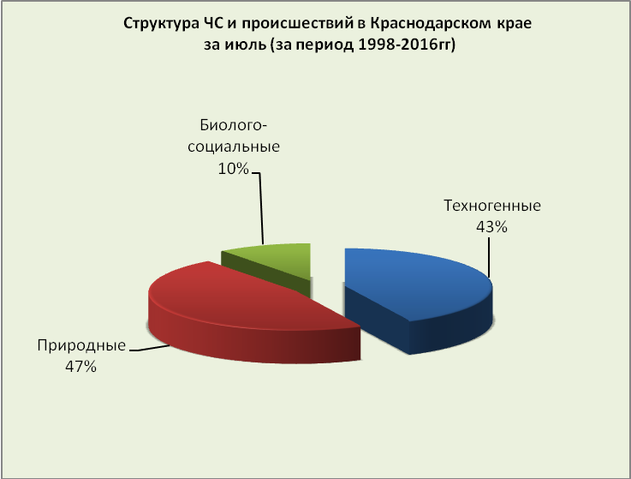

4.1. ЧС и происшествия природного характера.
Наибольшее количество чрезвычайных ситуаций и происшествий природного характера в июле возникает в результате комплекса метеорологических явлений (сильный дождь, град, шквалистое усиление ветра), сильной жары, засухи и лесных пожаров.
Воздействию опасных природных явлений в июле подвержена вся территория края.

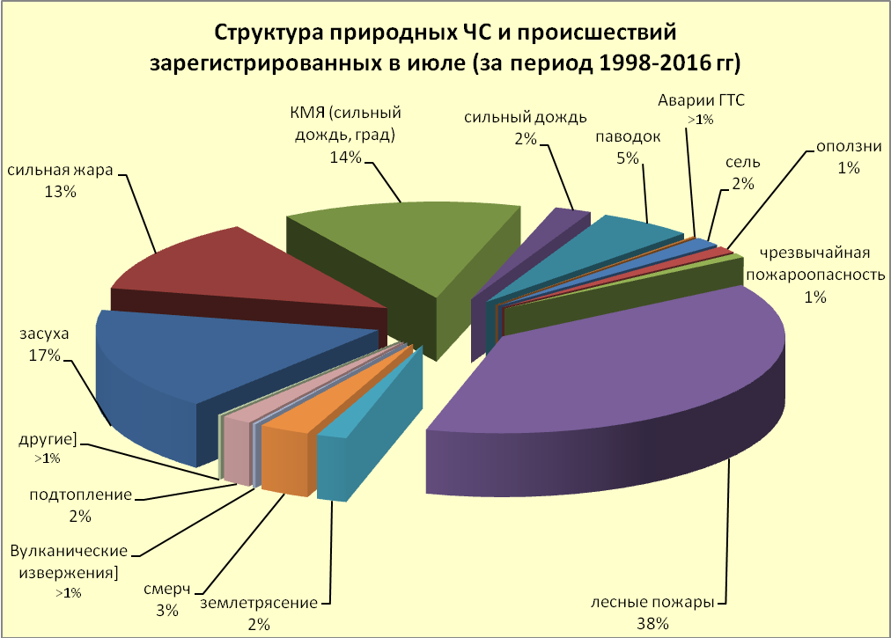

В случае установления сухой и жаркой погоды в июле, местами по краю, существует вероятность возникновения чрезвычайных ситуаций и происшествий, связанных с:
авариями на энергетических системах (из-за перегрузок энергосистем вследствие массового использования приборов охлаждения);
увеличением количества ДТП на автодорогах в результате деформации асфальтового покрытия;
созданием аварийных ситуаций на транспорте при перевозке АХОВ и пожаро-взрывоопасных веществ;
увеличением количества бытовых пожаров;
возникновением лесных и ландшафтных пожаров.
обострениями сердечно-сосудистых заболеваний у населения, возможными тепловыми ударами;
гибелью сельскохозяйственных культур, животных и птиц в промышленных и домашних хозяйствах.
В результате комплекса метеорологических явлений (сильные грозовые дожди, град, шквалистое усиление ветра) в отдельных пунктах края существует вероятность возникновения чрезвычайных ситуаций и происшествий, связанных с:
затоплением и подтоплением пониженных участков;
повреждением автотранспорта, строений, сельхозугодий; увечьями и гибелью людей;
авариями на объектах энергетики.
В случае сильных дождей и прохождения дождевых паводков на юго-западных и юго-восточных притоках р.Кубань и на реках Черноморского побережья, возможны значительные подъемы уровней воды в реках на территории муниципальных образований: Апшеронский, Белореченский, Крымский, Курганинский, Лабинский, Мостовский, Новокубанский, Отрадненский, Северский, Туапсинский, Успенский районы и гг.Анапа, Армавир, Геленджик, Горячий Ключ, Новороссийск, Сочи.
В случае увеличения сбросов воды из Краснодарского водохранилища до 1250 м³/с и более, в нижнем течении р.Кубань и р.Протока на территории муниципальных образований: Абинский, Крымский, Красноармейский, Калининский, Славянский, Темрюкский районы может сложиться неблагоприятная обстановка, связанная с размывом дамб обвалований, затоплением территорий.
В случае длительного дождливого периода возможна активизация экзогенных процессов. В результате сходов оползней, селей на территории муниципальных образований: Апшеронский, Лабинский, Мостовский, Отрадненский, Туапсинский районы и гг.Горячий Ключ, Геленджик, Новороссийск, Сочи возможны чрезвычайные ситуации и происшествия, связанные с: перекрытием дорог; повреждением опор ЛЭП и мостов, газо-, водо-, нефтепроводов, повреждением жилых зданий и строений.
В случае резких изменений погодных условий над акваторией Черного и Азовского морей в июле возможно формирование смерчей и вероятность выхода их на сушу. В результате этого возможно: повреждение морских судов, находящихся в море, аварии и гибель маломореходных судов, травматизм и гибель людей. В случае выхода смерча на сушу, неизбежны катастрофические затопления и разрушения, гибель людей, в т.ч. и находящихся на пляжах, преимущественно на территории муниципальных образований: Туапсинский район и гг.Анапа, Новороссийск, Геленджик, Сочи.
В июле возможно возникновение чрезвычайных ситуаций и происшествий связанных с вулканическим извержением в Темрюкском районе. В результате массового нахождения отдыхающих на побережье Азовского моря, при вулканической активности, возможен травматизм или гибель людей.

4.1.1. В отдельные дни июля на территории всех муниципальных образований существует вероятность возникновения ЧС и происшествий, связанных с:
повреждением автотранспорта, крыш строений, уничтожением сельхозугодий;
авариями на объектах энергетики;
подтоплением пониженных участков, не имеющих естественного стока воды;
нарушением в работе транспорта в результате активизации оползневых процессов;
разрушением и размывом берегов рек;
нарушением работы ливневых систем.
Источник ЧС и происшествий – КМЯ (сильный дождь, град, шквалистое усиление ветра).

4.1.2. В отдельные дни июля на территории муниципальных образований: Абинский, Апшеронский, Белореченский, Лабинский, Мостовский, Отрадненский, Крымский, Курганинский, Северский, Туапсинский, Успенский районы и гг.Анапа, Геленджик, Горячий Ключ, Новороссийск, Сочи возможны ЧС и происшествия, связанные с:
затоплением пониженных участков, не имеющих естественного стока воды;
затоплением прибрежных территорий в результате подъема уровней рек;
разрушением и размывом берегов рек;
затруднением в работе транспорта, увеличением ДТП;
выходом из строя объектов жизнеобеспечения.
Источник ЧС и происшествий – подъемы уровней воды.

4.1.3. В отдельные дни июля на территории муниципальных образований: Апшеронский, Лабинский, Мостовский, Отрадненский, Северский, Туапсинский (горная часть) районы и гг.Геленджик, Горячий Ключ, Новороссийск, Сочи существует вероятность возникновения ЧС и происшествий, связанных с:
перекрытием автомобильных и железных дорог;
повреждением опор ЛЭП и мостов, газо-, водо-, нефтепроводов, объектов жизнеобеспечения;
развитием эрозии берегов;
разрушением жилых домов, строений, строительных площадок;
возможным травматизмом и гибелью людей.
Источник ЧС и происшествий – оползни, сели, обвалы, просадка грунта.

4.1.4. В отдельные дни июля на территории всех муниципальных образований существует вероятность возникновения чрезвычайных ситуаций и происшествий, связанных с:
возгораниями и увеличениями площадей лесных пожаров, с возможностью перехода низовых пожаров в верховые с угрозой распространения на населенные пункты;
возникновением очагов природных пожаров на сельхозугодьях и в лесополосах;
возникновение очагов пожаров в местах массового отдыха населения (автокемпинги, палаточные лагеря, базы отдыха, места проведения пикников);
увеличением количества пожаров на объектах экономики и в населенных пунктах.
Источник ЧС и происшествий – пожароопасность.

4.2. Чрезвычайные ситуации и происшествия техногенного характера.
Основными источниками чрезвычайных ситуаций и происшествий техногенного характера в июле являются крупные ДТП, обнаружение взрывоопасных предметов и аварии на объектах энергетики.
Наибольшее количество техногенных чрезвычайных ситуаций и происшествий зарегистрировано на территории муниципальных образований: гг.Краснодар, Новороссийск, Сочи.

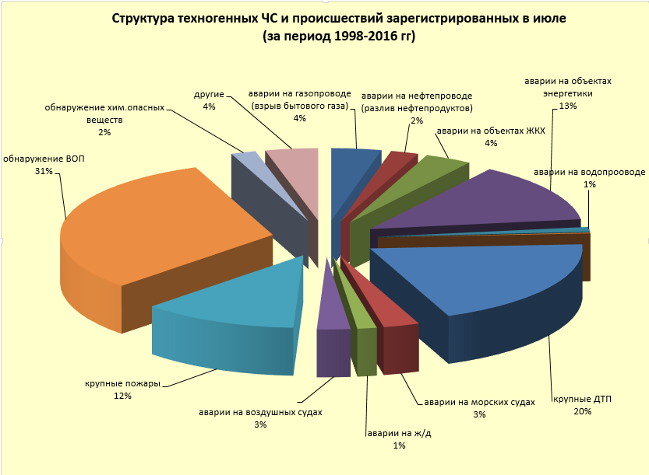

В июле сохранится высокий показатель количества аварий на автомобильных дорогах.
В случае засушливого периода и высоких температур воздуха увеличится количество бытовых пожаров.
В июле прогнозируются аварии на энергетических системах и на объектах жизнеобеспечения (из-за перегрузок энергосистем и изношенности энергетического оборудования).
В июне 2017 года возможны чрезвычайные ситуации и происшествия, связанные с гибелью людей в результате крупных ДТП и на пожарах. Возможны аварии на газо-, нефтепроводах, объектах ЖКХ. Возможны аварии на железнодорожном, морском и авиационном транспорте.

4.3. ЧС и происшествия биолого-социального характера.
В июле сохранится высокий показатель чрезвычайных ситуаций и происшествий биолого-социального характера.
в связи с прогнозируемыми сложными погодными условиями в горах (сильные осадки, град, активизация экзогенных процессов, кратковременные подъемы уровней воды) существует вероятность несчастных случаев с туристическими группами и людьми, находящимися в горах;
В случае сухой и жаркой погоды в июле не исключены случаи массового отравления людей некачественными продуктами питания.
При установлении жаркой погоды существует угроза инфекционных заболеваний людей (ОКИ, дизентерией, сальмонеллезом, болезнью Боткина).
В связи с массовым пребыванием отдыхающих на пляжах Черного и Азовского морей и на других водных объектах края, а также купанием в несанкционированных местах сохранится высокий показатель несчастных случаев, связанных с гибелью людей на воде.
На территории края в июле продолжится распространение вредителей и заболевания растений.
На территории края существует вероятность возникновения очагов заболевания АЧС и сибирской язвы.

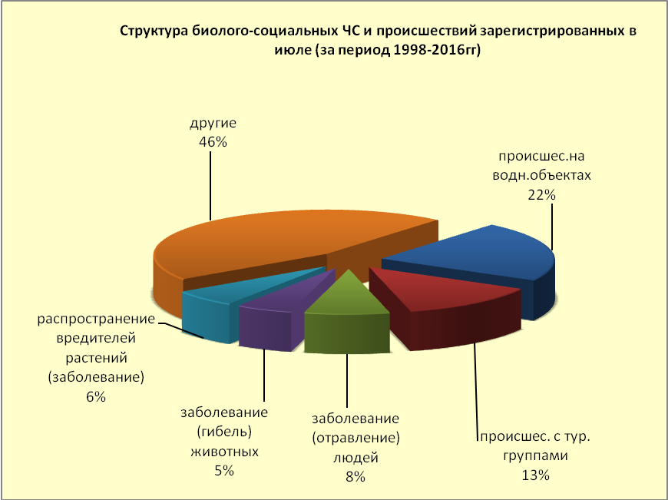

5. Рекомендации
По общим мероприятиям:

довести прогноз до глав городских и сельских поселений, руководителей детских учреждений, руководителей туристических групп, руководителей санаторно-курортных комплексов, руководителей баз и зон отдыха,

руководителей предприятий, организаций, аварийно-спасательных формирований;
при получении штормового предупреждения провести оповещение населения, отдыхающих о возможном возникновении ЧС путем подомового обхода и объезда населенных пунктов, зон отдыха (автокемпинги, базы отдыха и др.);
провести заседание КЧС;
проверить готовность аварийно-спасательных формирований и органов управления к выполнению задач по предупреждению и ликвидации ЧС;
проверить готовность средств эвакуации, техники, плавсредств;
подготовить места эвакуации;
проверить работу систем оповещения населения;
организовать дежурство руководящего состава;
при необходимости провести упреждающую эвакуацию населения из зоны возможного возникновения ЧС (подтопления, затопления, просадка грунта, оползни и т.п.);
поддерживать на необходимом уровне запасы материальных и финансовых ресурсов для ликвидации чрезвычайных ситуаций.

По предупреждению и смягчению последствий от воздействия сильных осадков, подъемов уровней воды и шквалистого усиления ветра:
обеспечить готовность аварийных бригад к реагированию на авариях на объектах жизнеобеспечения и в системах энергоснабжения;
проверить и привести в готовность все имеющиеся в наличии плавсредства для проведения спасательных и эвакуационных работ;
провести расчистку ливневых систем от мусора для беспрепятственного стока дождевых вод;
при получении предупреждения о возможном поднятии уровней воды до неблагоприятных отметок (НЯ) и выше, организовать наблюдение на реках в местах возможного возникновения заторов (железнодорожные, автомобильные и пешеходные мостовые переходы, места сужения русел рек, места крутых поворотов русел рек);
усилить контроль за водными объектами и гидротехническими сооружениями (дамбы обвалования, мосты);
при угрозе ЧС вывести людей и технику с прибрежной зоны и устьев рек;
организациям, эксплуатирующим авто и ж/д дороги усилить контроль за оползневыми участками, принять меры по своевременной расчистке дорог в случае сходов оползней.

По противопожарным мероприятиям:
организовать контроль пожарной обстановки и проведение в полном объеме превентивных мероприятий;
организовать своевременное выявление угрозы распространения пожаров на населенные пункты, а/м и ж/д магистрали, линии электропередачи и связи, другие объекты;
довести прогноз ЧС до руководителей лесничеств, предприятий, организаций;
обеспечить разработку плана привлечения сил и средств для тушения пожаров и проведения аварийно-спасательных работ на территории муниципального образования и контроль за его выполнением;
разработать дополнительные требования пожарной безопасности на время установления особого противопожарного режима на территории муниципального образования;
обеспечить беспрепятственный проезд пожарной техники к месту пожара, повысить качество содержания дорог;
обеспечить работу связи и оповещение населения о пожаре;
организовать работу по созданию подразделений добровольной и муниципальной пожарной охраны;
уточнить порядок организованного вывода (вывоза) населения из опасных зон;
организациям энергоснабжения усилить контроль за функционированием
трансформаторных подстанций и линий электропередач;
обеспечить широкое проведение лесопожарной пропаганды среди населения в населенных пунктах, общественном транспорте, местах выполнения работ и массового отдыха людей по соблюдению правил пожарной безопасности;
организовать силами населения и членов добровольных и пожарных формирований патрулирование населенных пунктов с первичными средствами пожаротушения, а также подготовку для возможного использования имеющейся водовозной и землеройной техники, организовывать при пожарном депо в помощь членам добровольной дружины (пожарно-сторожевой охраны) дежурство граждан и работников предприятий, расположенных в населенном пункте.

По предупреждению ДТП:
обеспечить готовность спасательных служб к реагированию на ДТП и аварии на других видах транспорта;
совместно с территориальными органами ГИБДД МВД России реализовать меры по предупреждению возникновения ЧС и аварийных ситуаций на автомобильных трассах;
организовать контроль маршрутов, по которым осуществляются перевозки туристов автотранспортом повышенной проходимости с целью обеспечения безопасности туристов.

По противоэпизоотическим мероприятиям:
организовать контроль по эпизоотической (АЧС, сибирская язва у крупного рогатого скота), эпидемиологической, фитосанитарной обстановках и проведение в полном объеме превентивных мероприятий.

Данные прогнозирования ЧС будут уточняться в ежедневных и еженедельных прогнозах.

